AP3 Técnico. Elaboración de interfaz gráfica y mapa de navegación cumpliendo con reglas de usabilidad y accesibilidad app móvil. GA5220501095-AA1-EV03.

Juan luis Becquet Martínez
Servicio Nacional de Aprendizaje
(2721441)Análisis y desarrollo de software
Catherine Ramirez
16 de Junio de 2024

Sumario
Mapa del sitio 3
Informes 4
Calificaciones 5
Matricula 6
Recuperar contraseña 7
Login 8

Mapa del sitio

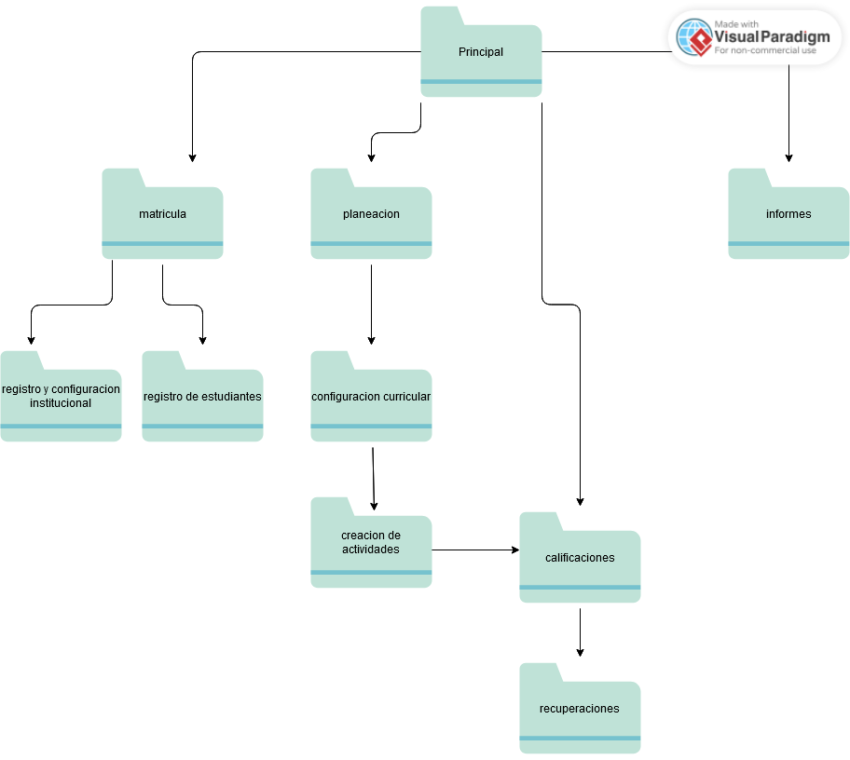

Informes
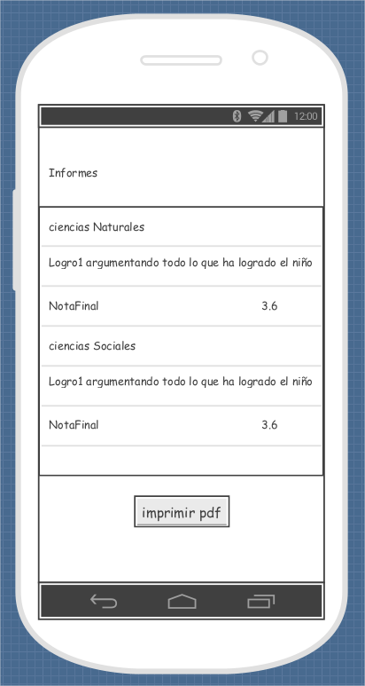

Calificaciones
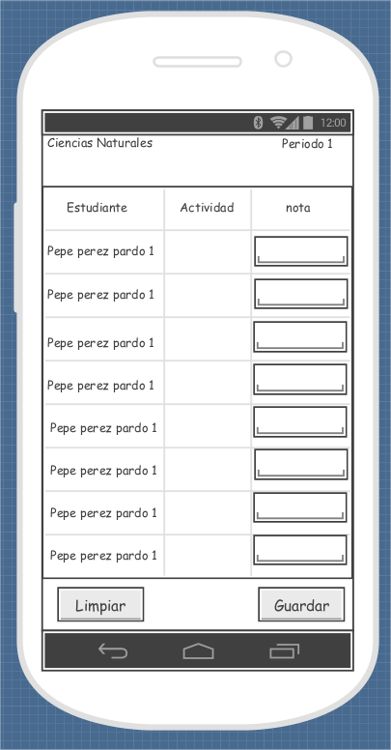

Matricula
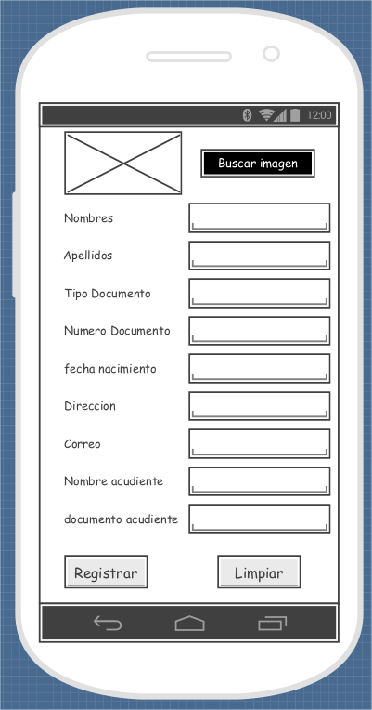

Recuperar contraseña
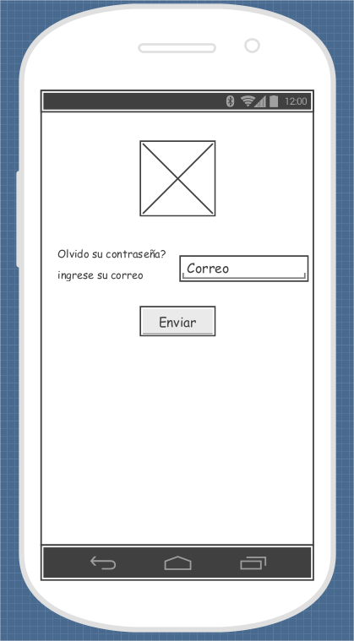

Login
